**Azure Boards - VS 2019**

1. Dans cet atelier, nous allons apprendre la création d’un projet en mode Scrum au niveau de l’Azure Boards et on va découvrir l’ensemble des fonctionnalités de l’Azure Boards.

Les prérequis pour la réalisation de cet atelier :

* Avoir GIT Command Line installé sur vos machine.
* Visual Studio version 2019.
* Avoir deux comptes pour se connecter à VS et Azure DevOps (Membre 1 et Membre 2).

1. Connectez-vous au portail Azure DevOps avec le compte (Membre 1).
2. La première étape consiste à créer un projet au niveau du portail Azure DevOps, ce projet doit avoir comme visibilité « Private » et comme type Work Item Processus « Scrum ».

NB : Sélectionnez la visibilité Public ou Privé. Si vous choisissez la visibilité publique, n'importe qui sur Internet peut voir votre projet. Avec une visibilité Privé, seules les personnes auxquelles vous donnez accès peuvent voir votre projet

1. Cliquez par la suite sur « Create »

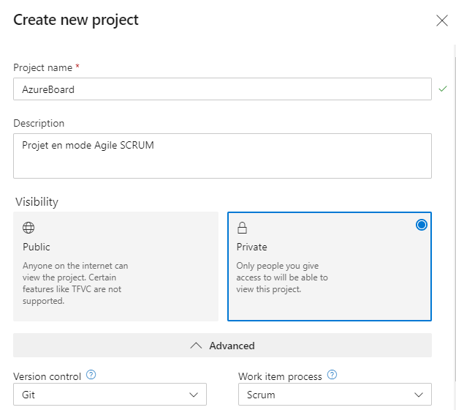

1. Une fois votre projet est créé, nous allons rajouter un deuxième membre à ce projet pour pouvoir construire une équipe composée de deux personnes qui vont opérer sur le projet en question, cliquez sur le bouton « Invite» après la création de votre projet.

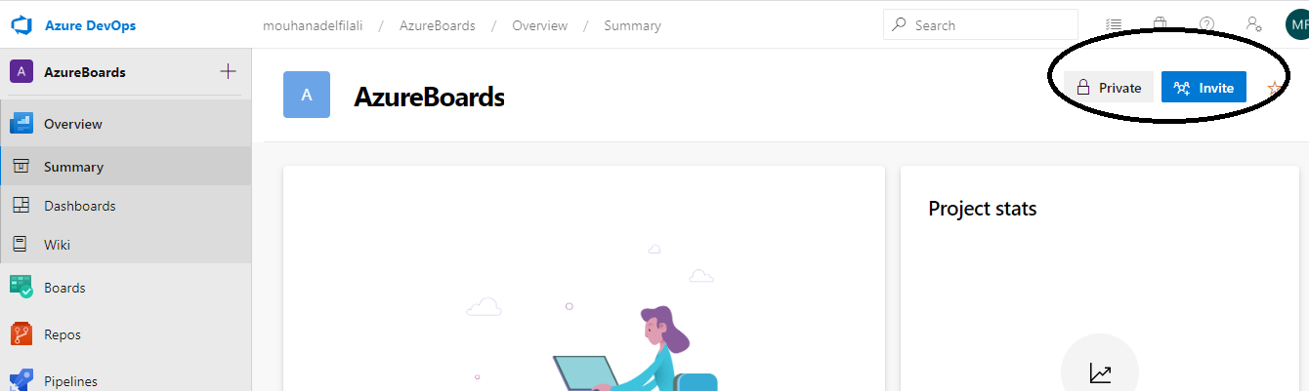

1. Saisissez l’adresse mail du membre que vous souhaitez rajouter puis cliquez sur Add.

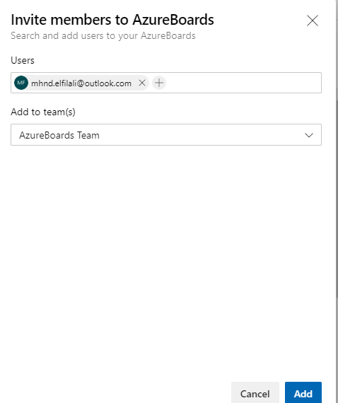

1. Vérifiez l’ajout du membre au niveau de la zone « membre » de votre projet.

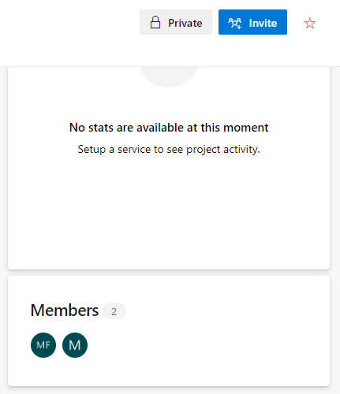

1. L’objectif par la suite est de créer des Work Item par nature d’activité et pouvoir les affecter aux membres de l’équipe, nous avons 5 endroits pour la création des Work Items, à savoir :

Ecran Work Items, Boards, Backlogs et Sprints.

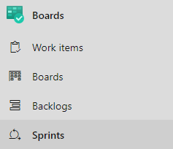

Sinon, en cliquant sur le « + » à côté du nom du projet.

NB : Retenez bien, les types des Work Item proviennent de la nature du projet (Agile, Basic, Scrum ou CMMI).

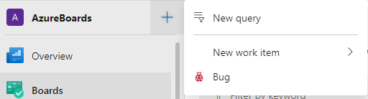

1. Pour créer une arborescence de projet et d’activité « Feature » et/ou « Epic », il faut le faire à partir de l’écran Work Item ou du « + » à côté du nom du projet, ci-dessous les types des Work Item selon la nature du projet SCRUM, pour notre projet, on va travailler avec **Epic, Feature, Product Backlog Item** et **Task.**

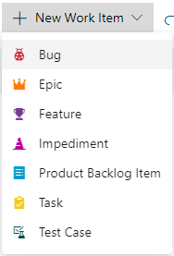

1. Le premier WI( Work Item) qu’on va créer sera de type « Epic », on va le faire à partir de l’écran principal Work Item, renseignez les informations concernant votre Epic puis cliquez sur « **Save** ».

NB : pour le moment, n’affectez pas ce WI à un membre de l’équipe projet.

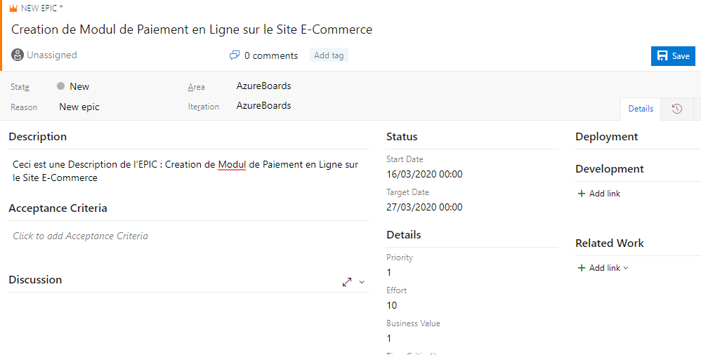

1. Vous pouvez voir la liste des WI crées au niveau de l’écran principal des WI dans l’onglet Boards, vu que le WI que nous venons de créer n’est affecté à personne, vous pouvez le voir dans la liste de « Mes Activités ».

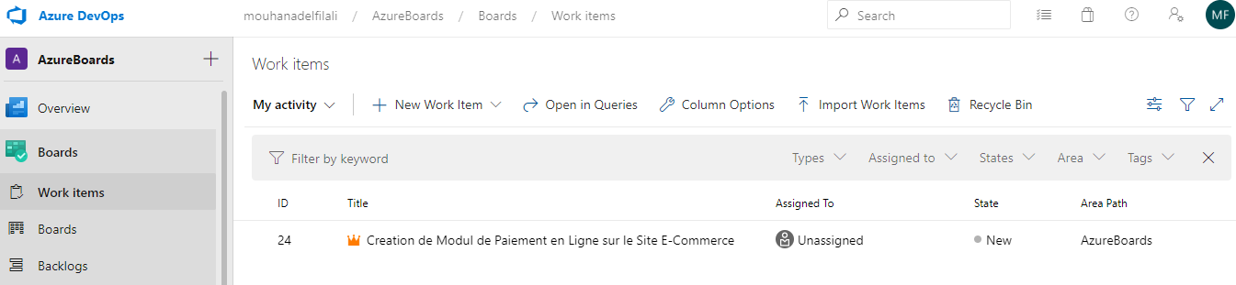

1. En deuxième étape, nous allons créer un WI de type Feature, cette fois, On va l’affecter au membre de l’équipe au moment de la création (Membre 1).

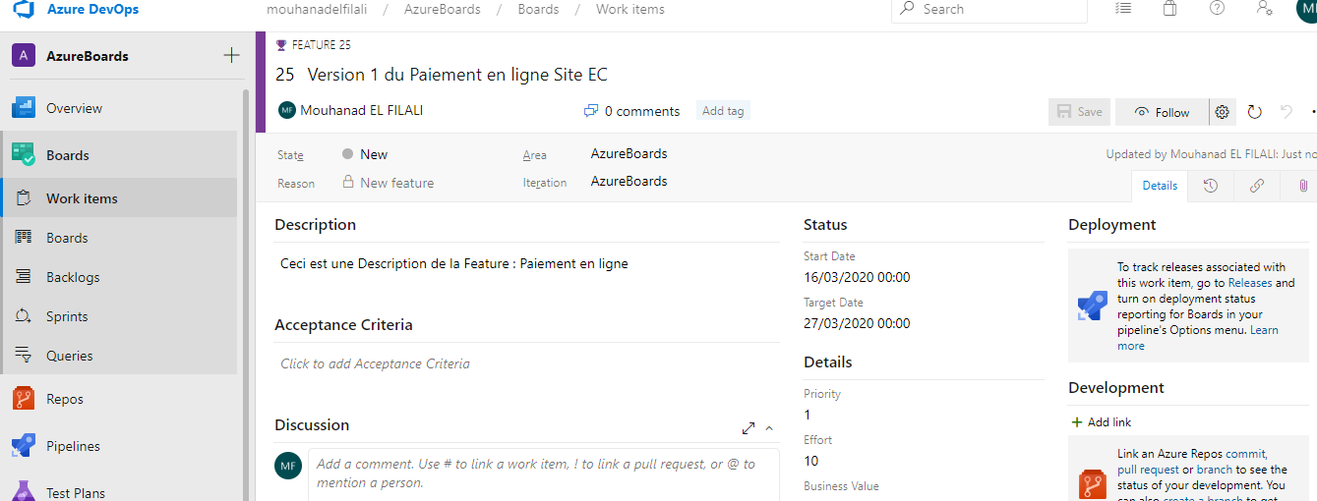

1. Vous pouvez visualiser le WI de type « Feature » dans l’écran principal des WT en filtrant sur « Assigned to me »

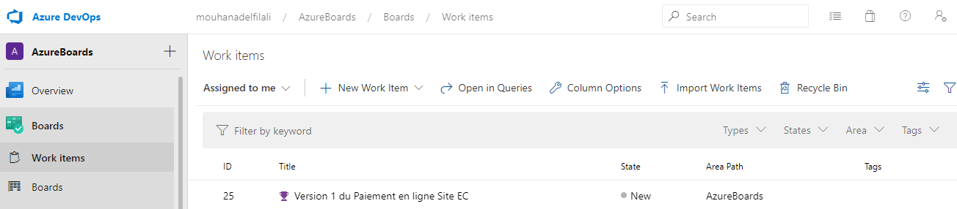

1. Revenez sur le WI « Epic » et affectez le au membre 1 de votre équipe projet.

NB : Nous avons maintenant deux activités affectées au membre 1 (Epic et Feature).

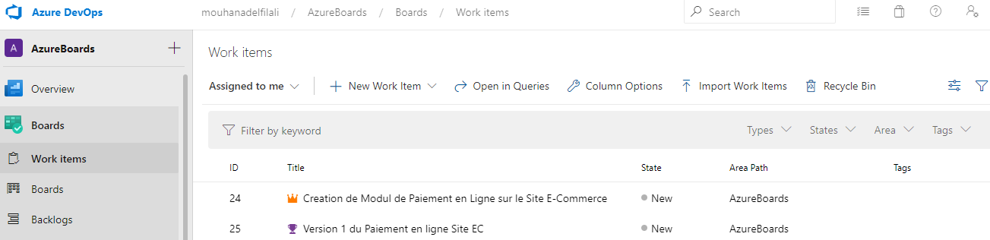

1. Nous allons maintenant procéder à la création de notre Backlog Produit, avec les types de projet SCRUM, le Backlog Produit est composé de WI de type : **Product Backlog Item, Task** et **Bugs.**
2. Allez à l’écran Boards de l’onglet Azure Boards, on va devoir créer deux PBI, avec deux Taks pour chaque Product Backlog Item.
   1. PBI 1

=> Task 1

=> Task 2

* 1. PBI 2

=> Task 1

=> Task 2

1. Cliquez sur le bouton « + » dans la colonne « New », puis rajoutez deux Product Backlog Item.

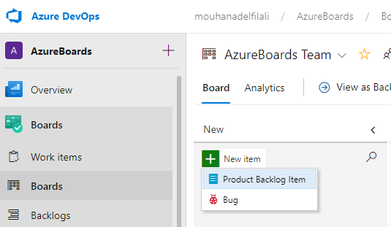

1. Une fois les PBI est créés, nous allons procéder à la création des Task 1 et 2 dans chaque PBI.

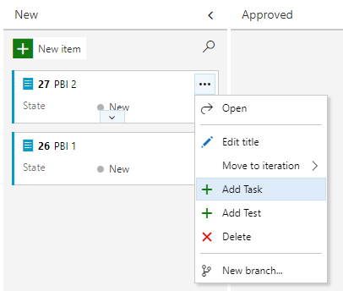

1. Ci-dessous à quoi ressemble la création des WI dans l’écran Boards.

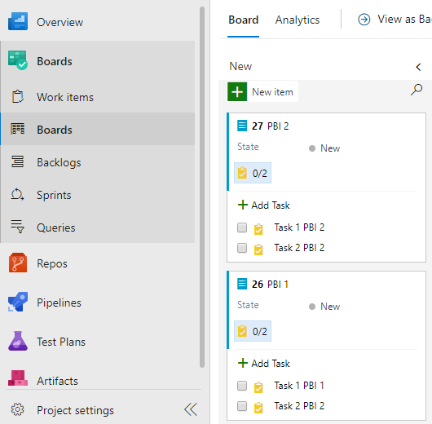

1. Vous pouvez par la suite rajouter le détail pour chaque WI (PBI et les Task)

* La première PBI 1 et ses Task seront affectés au membre 1.
* La deuxième PBI 2 et ses Task seront affectés au membre 2.
* La date début et fin de chaque PBI ne doit pas dépasser la date fin de la Feature que vous avez créé.

1. Vous pouvez visualiser votre Product Backlog au niveau de l’écran Backlogs de l’onglet Boards.

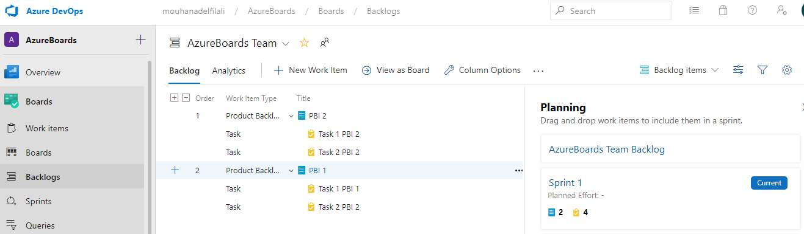

1. L’ensemble des WI crées sont affectés au Sprint 1 par défaut, si vous souhaitez retirer ou réaffecter le WI à un autre Sprint, cliquez sur « Move to iteration », puis choisissez le Sprint en question.

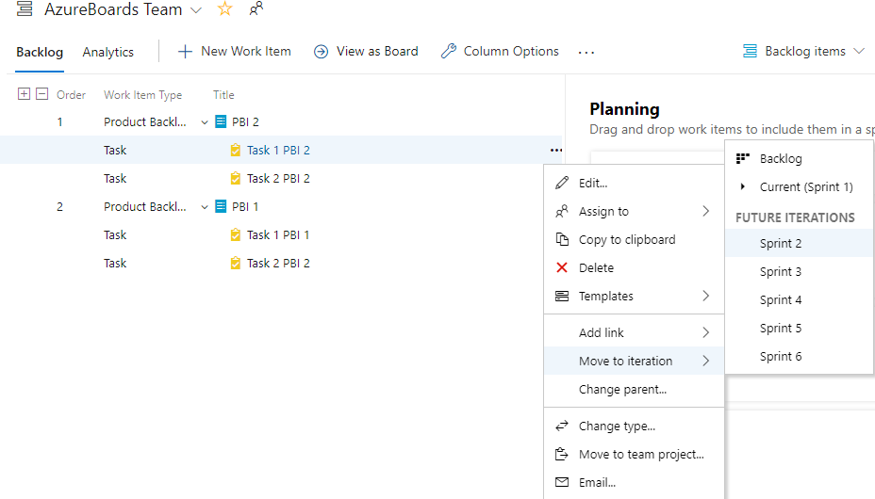

1. Vous pouvez vous connecter avec l’autre compte « Membre 2 » au portail de l’Azure DevOps pour vérifier les affectations des WI.
2. Sur l’écran « Sprints » de l’onglet Boards, vous pouvez changer le statut de vos WI pour suivre l’avancement, en les passant en « In Progress ».

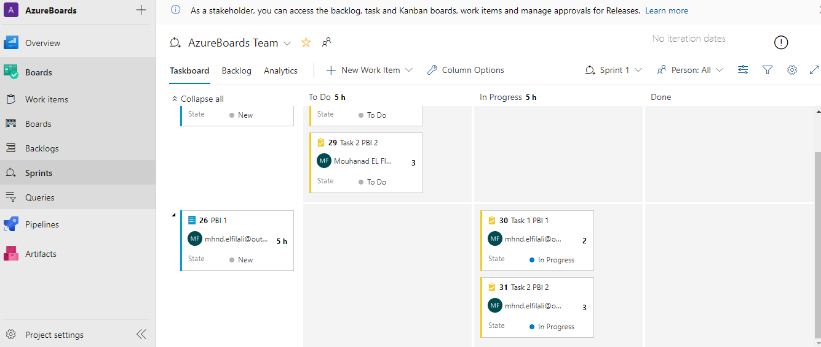

1. Vous pouvez aussi voir les WI qui vous sont affectés (Membre 2) dans l’onglet Work Item de l’Azure Boards.

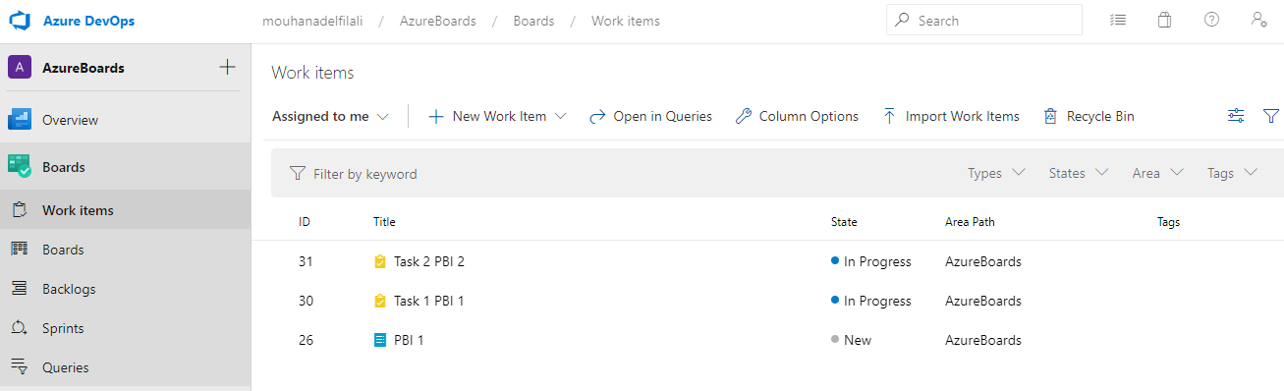

1. Reconnectez-vous avec le compte « Membre 1 », au niveau de l’écran Boards (Kanban), vous remarquez, 4 colonnes (New, Approved, Committed, et Done).

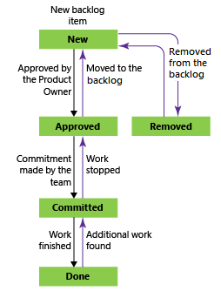

**NB :**

Les PBI et les bugs suivent cette progression de flux de travail typique:

Le PO crée un PBI ou un testeur crée un bug à l'état **New** avec la raison par défaut.

PO déplace l'article vers **Approuvé** une fois qu'il est suffisamment décrit et prêt pour que l'équipe puisse estimer le niveau d'effort.

L'équipe met à jour le statut sur **Committed** lorsqu'elle décide de s'engager à travailler dessus pendant le sprint.

L'élément passe à l'état **Done** lorsque l'équipe a terminé toutes les tâches associées et que le PO accepte qu'il a été mis en œuvre conformément aux critères d'acceptation.

Les équipes peuvent utiliser le **tableau Kanban** (Onglet Boards) pour mettre à jour l'état des **PBI** et le tableau des tâches de sprint **TaskBoard** (figure ci-dessous) pour mettre à jour l'état des Tasks.

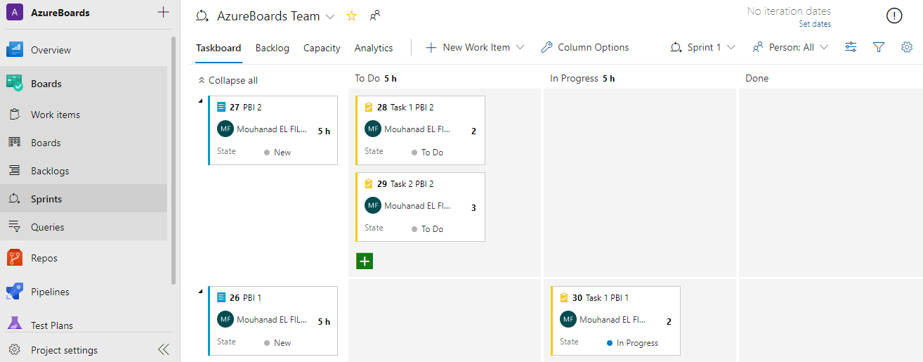

1. Vous pouvez configurer votre Kanban comme vous le souhaitez en rajoutant par exemple des colonnes dans l’option Setting du Boards.

NB : ce n’est pas l’objectif de cet atelier, on va rester sur la configuration par défaut.

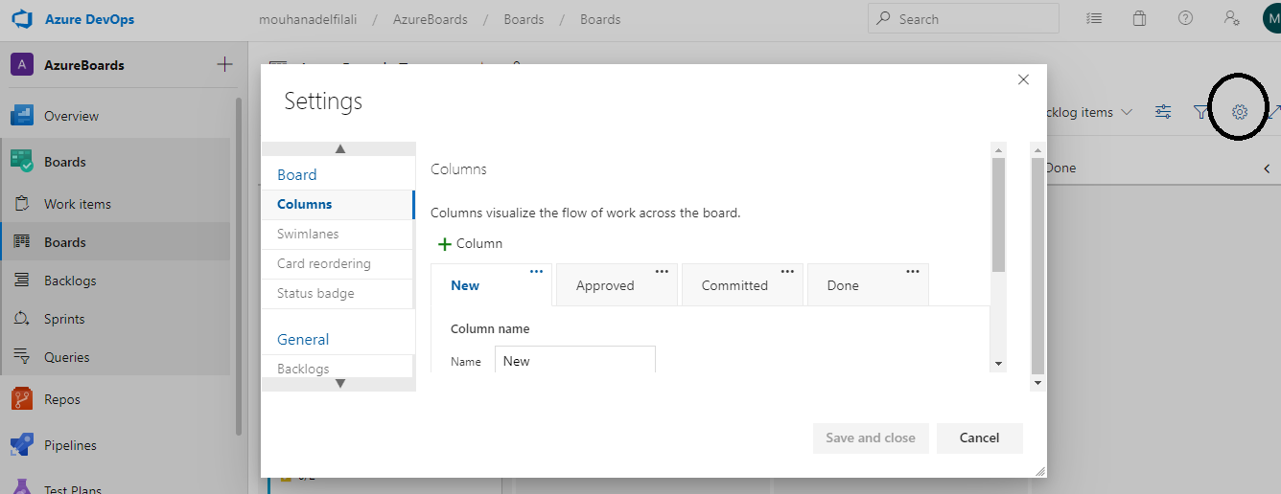

1. L’étape suivant de l’atelier, consiste à créer un projet qui sera centralisé dans le Repos Azure Devops du projet que nous avons créé au début de cet atelier (AzureBoards), les deux membres (Membre 1 et Membre 2) vont se connecter à ce projet et vont devoir faire des commits et associer des WI à leur Commit.
2. Vous connaissez déjà les étapes de création et publication d’un projet sur Azure Repos.
3. Créez un Dépôt Local.
4. Connectez-vous avec le compte « Membre 1 » au niveau de Visual Studio.
5. Créez un projet dans votre dépôt local.
6. Connectez votre projet à Azure Repos, projet « AzureBoards » dans notre cas.
7. Faire un push de la première version de votre code vers le serveur Azure.
8. Lancez par la suite Team Explorer.
9. Allez à l’onglet « Eléments de travail ».
10. Vous allez trouver l’ensemble des WI qui vous sont affectés.

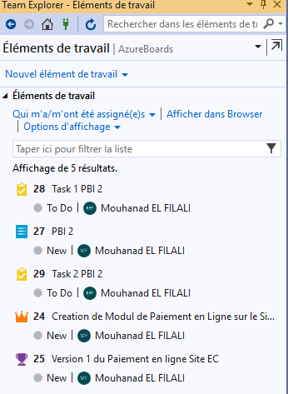

1. Faites une modification au niveau de votre projet, par exemple l’ajout d’une nouvelle page Web Form.
2. Avant d’envoyer les modifications au serveur Azure Devops, nous allons rattacher les modifications à un WI, par exemple Task 1.
3. Cliquez sur le statut de la task 1 pour passer son statut de « New » à « Done ».

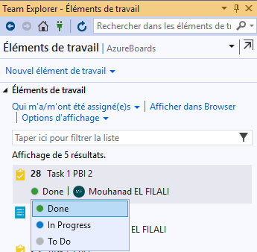

1. Avant de faire un Commit, cliquez bouton droit sur la task 1, puis choisissez « Lier aux changements ».

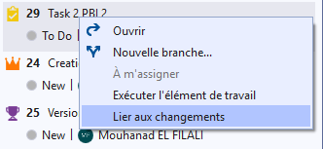

1. Revenez à l’écran des modifications de la Team Explorer, indexé vos modifications (les fichiers de la page que vous venez de rajouter), vous allez remarquer que la WI Task 1 apparait dans la zone éléments de travail associés, rajoutez un commentaire et effectuer un Commit.

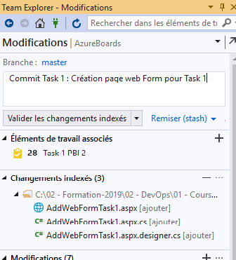

1. Puis effectuez un Push vers le serveur Azure DevOps.
2. Connectez-vous au portail Azure DevOps, au niveau des commits, vous allez trouver votre commit assicié à un Work Item.

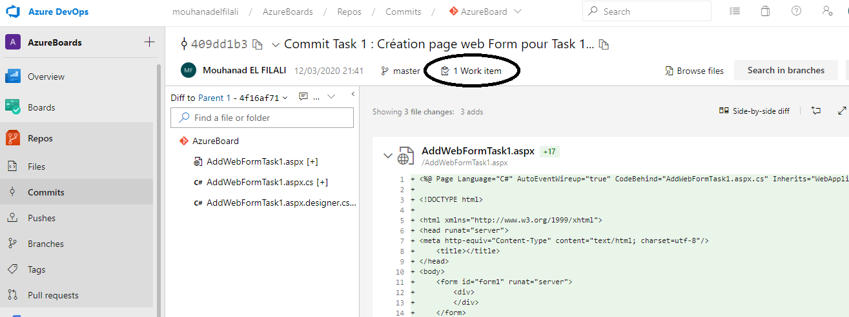

1. Si vous revenez à l’écran TaskBoard, vous trouverez que la Task 1 a été déplacé vers la dernière colonne « Done ».

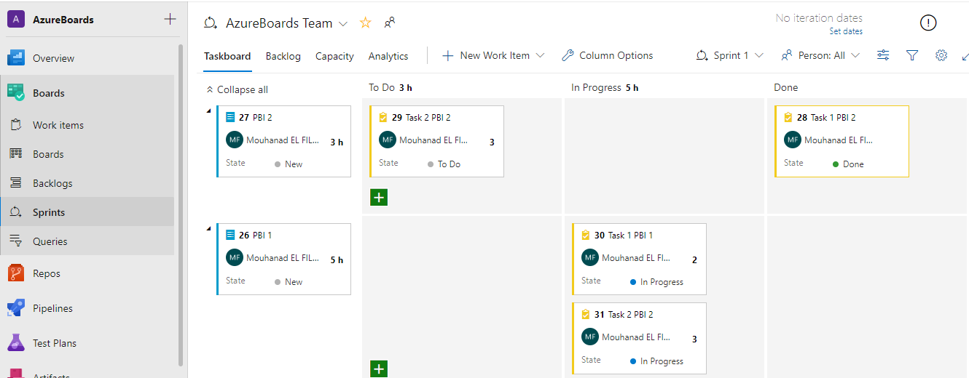

1. Cliquez sur la tâche pour voir le détail, vous allez remarquer l’ajout d’un lien vers votre commit dans la zone développement, si vous cliquez dessus, cela va vous afficher l’ensemble des modifications effectuées et associées à cet Work Item.

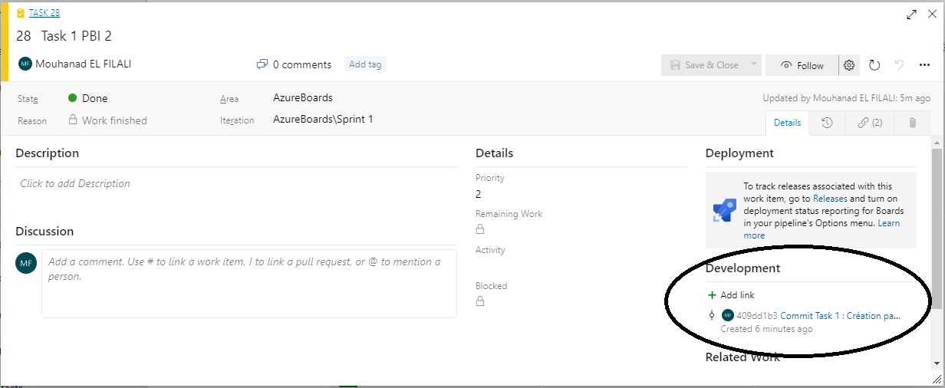

Félicitation, vous venez de découvrir 70% des fonctionnalités de l’Azure Boards, le fonctionnement et le suivi des Work Item à partir de Visual Studio.

A date d’aujourd’hui, nous avons pu découvrir les deux briques de Azure DevOps : l’Azure Repos et l’Azure Boards.